Instalación de Windows server 2012.
Pasos.
- Crear tu máquina virtual en alguno de los emulares de máquinas con el que cuentes.

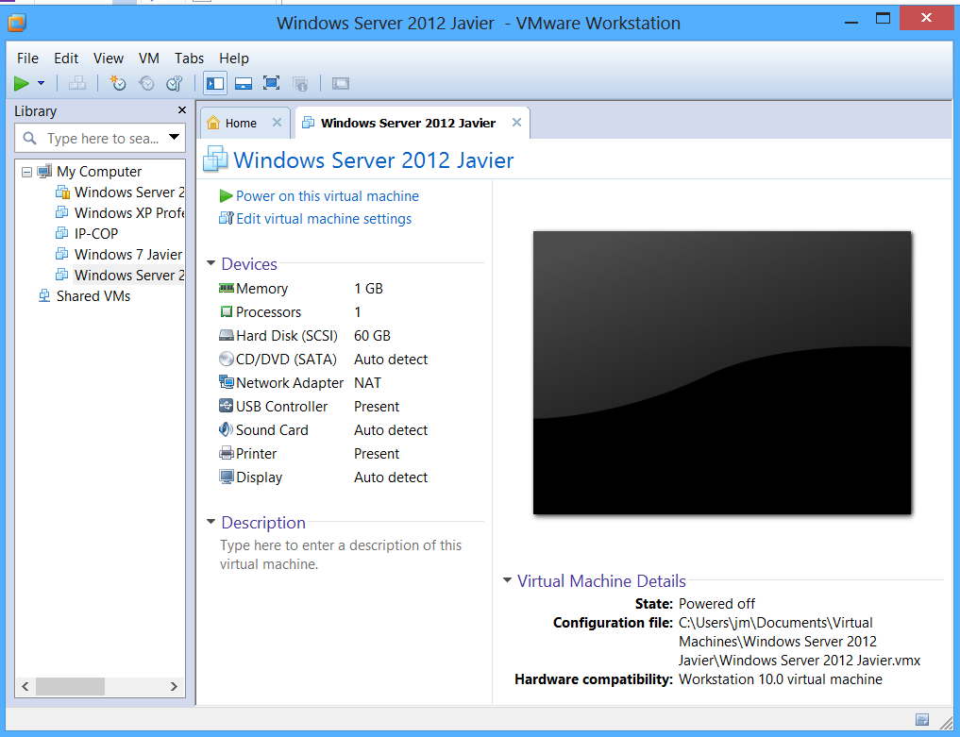

- Ya creada tú máquina virtual la inicias con la imagen ISO de nuestro sistema operativo.
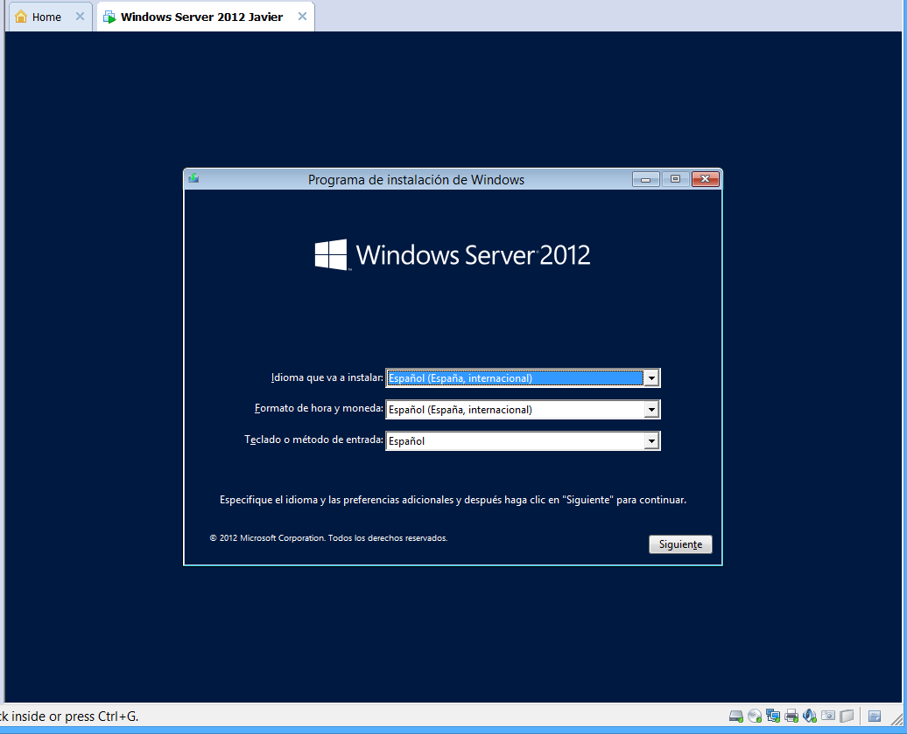

- Insertamos la clave de activación para poder continuar con la instalación.

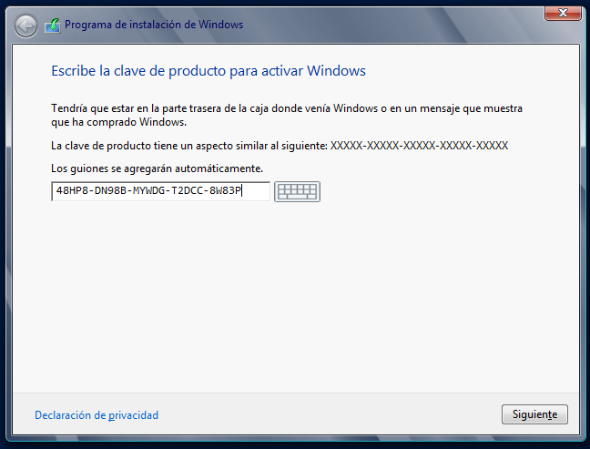

- Damos clic en siguiente.

- Seleccionamos la segunda opción.
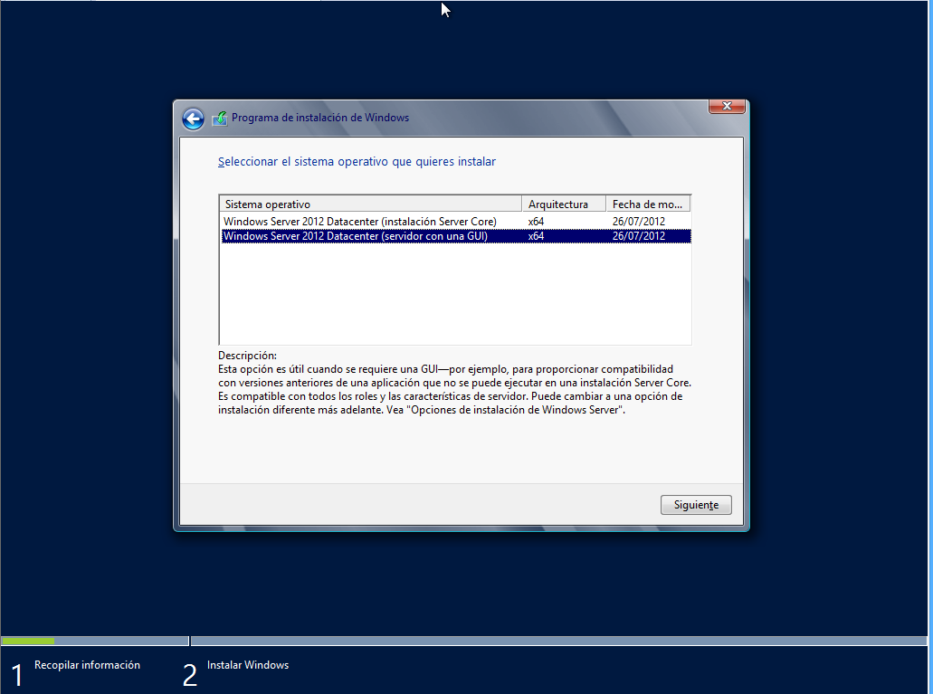

- Damos clic en siguiente y aceptamos los términos de licencia.

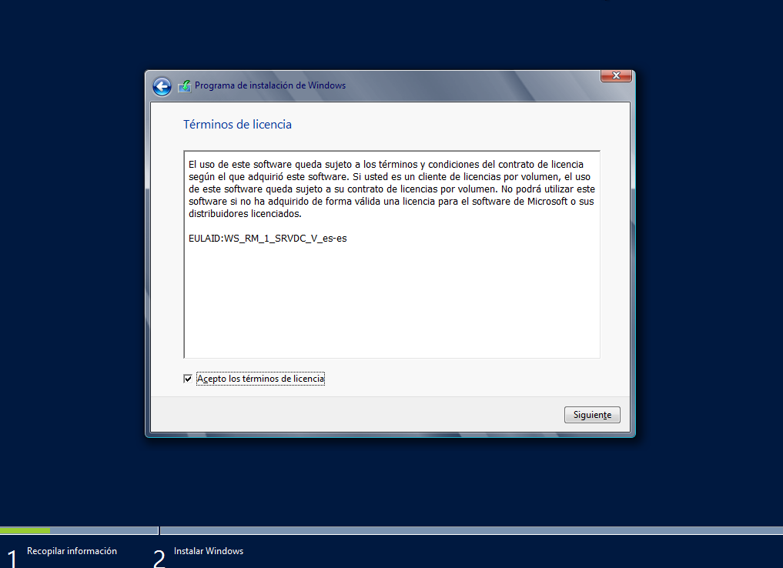

- Damos clic en siguiente y seleccionamos la opción de instalación personalizada.

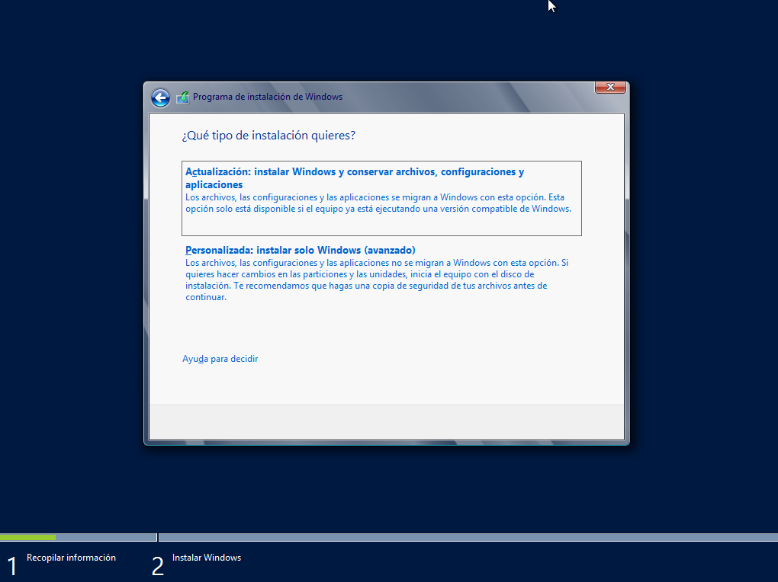

- Damos clic en siguiente para que inicie con la instalación.

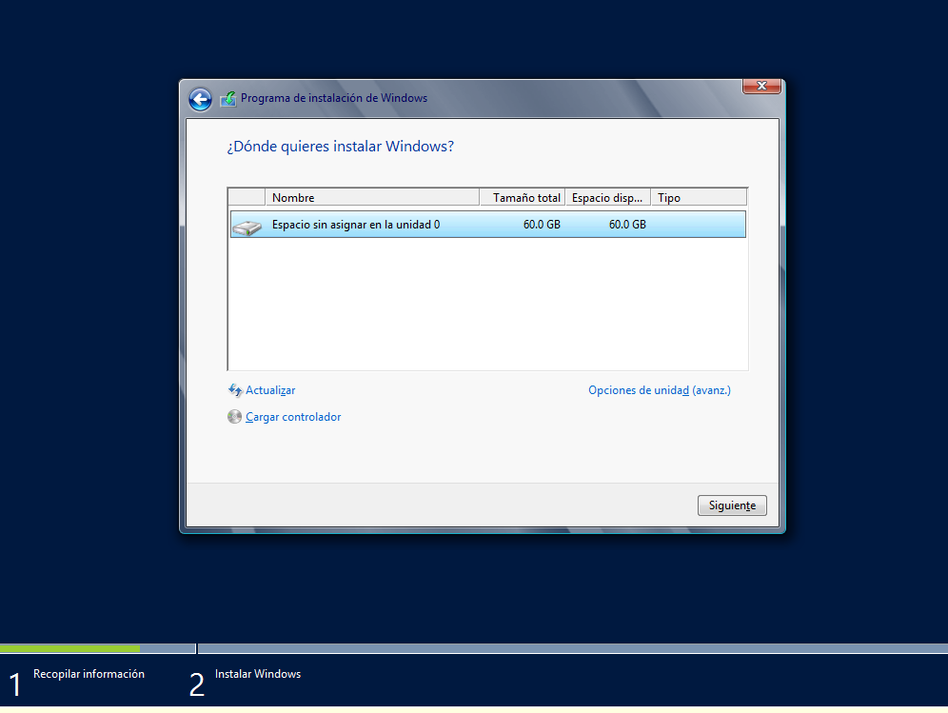

- Después comienza la instalación automáticamente.

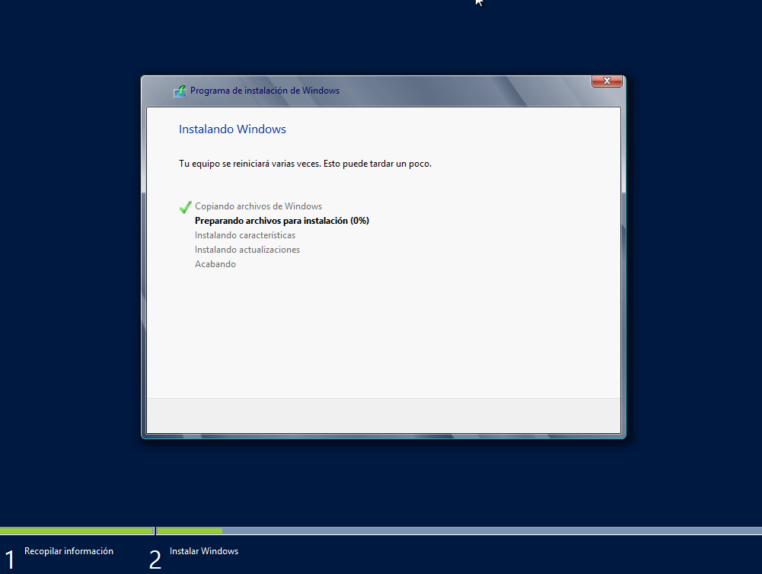
- Se nos reiniciara nuestra pc durante la instalación.

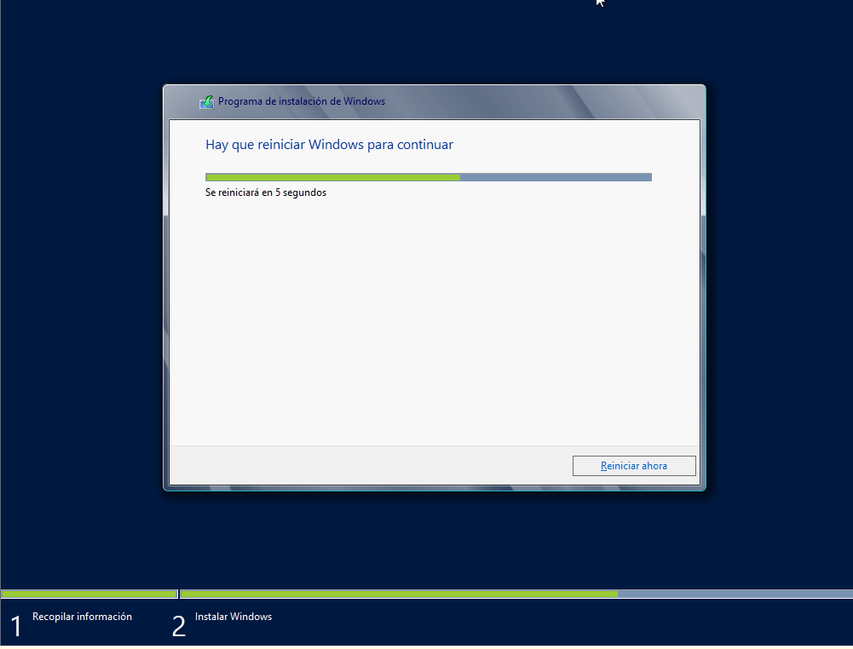

- Una vez que se reinicie no pedirá una contraseña de administrador.
Se la colocamos.
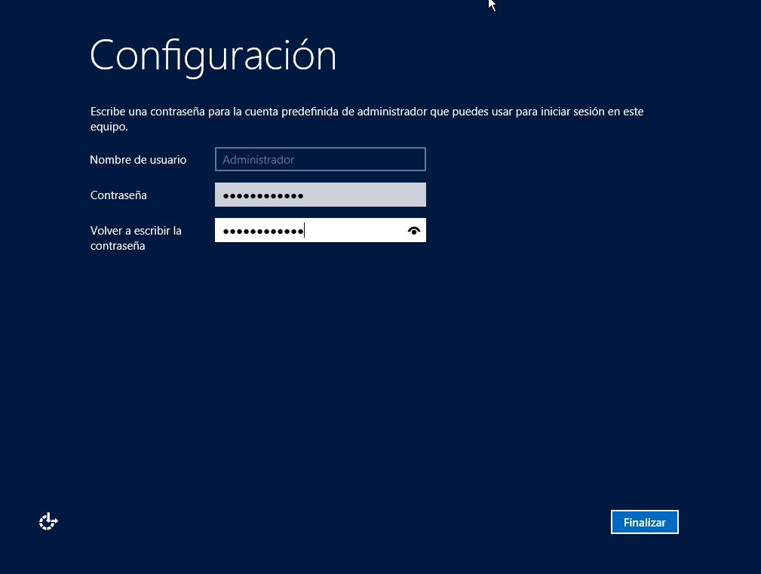

- Damos clic en finalizar y nos pedirá que iniciemos sesión.

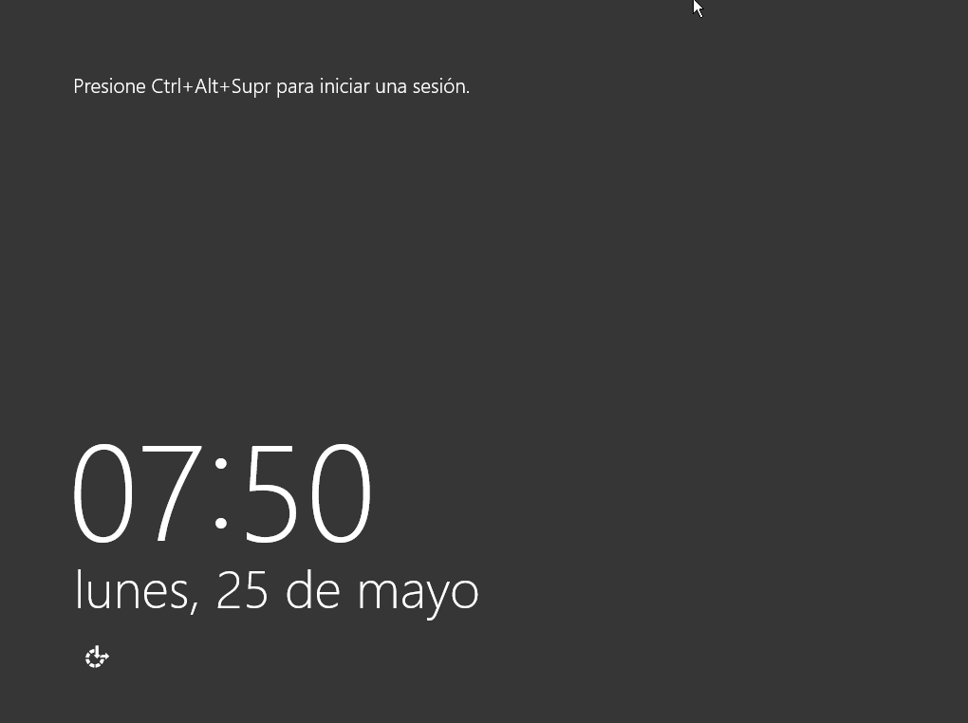
- Colocamos la contraseña de administrador para iniciar sesión y damos clic en aceptar.
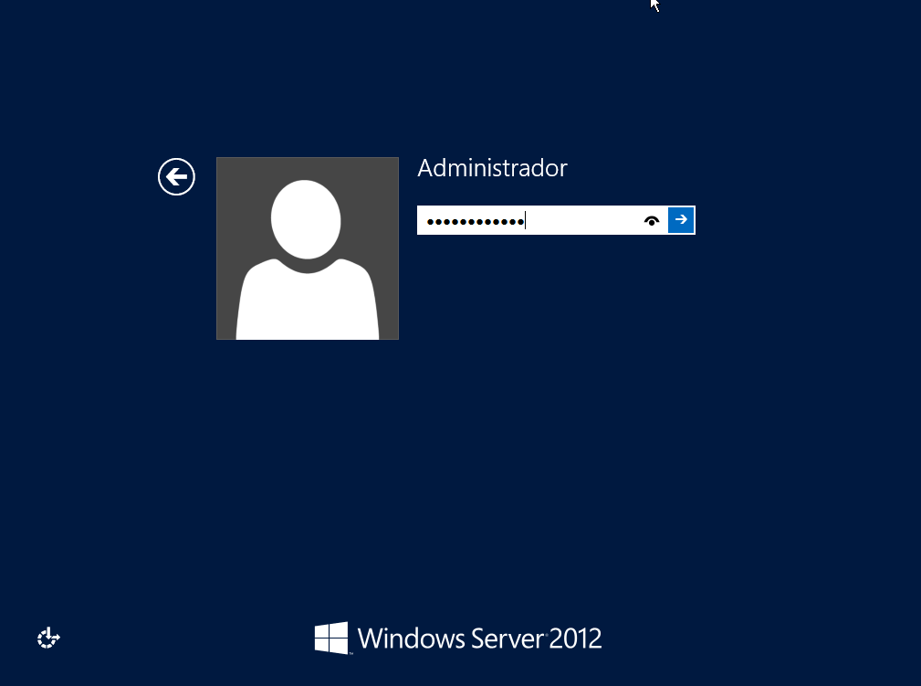

- Y terminamos.
